泉州师范学院关于组团访问巴西的总结报告

为拓展学校对外交流合作，提升国际化办学水平，应巴西圣保罗大学的邀请，以屈广清校长为团长，体育学院院长许月云、资源与环境科学学院院长李子蓉为成员的访问团一行3人，于2019年6月24日至29日赴巴西开展教育文化交流合作，具体情况总结如下：

一、访问里约热内卢

6月25日至26日，访问团在里约期间，访问了巴西沙滩足球协会、巴西足球协会，和中国驻巴西里约总领事馆。

（一）访问巴西沙滩足球协会。巴西沙滩足球协会主席尤里科先生会见了访问团一行，尤里科回顾了两次到访泉州师院的美好时刻，代表沙足表达了与泉州师范学院合作的意愿，对泉州师院成为中国第一个沙滩足球进校园的高校充满了信心和期待，他说，巴西拥有优秀运动员、教练、技能培训师及辅助人员体系，将为中国沙滩足球运动的发展带来最为先进的技术和传递沙足的运动快乐，同时，有机会把巴西世界冠军队等带到泉州师院、带到泉州乃至中国开展深度的交流和互动。屈广清表示，后续尽快根据合作项目的内容做好方案，一一抓好项目的落地，努力实现合作愿景。双方就合作模式、未来沙滩足球场馆规划和推进合作及发展路径进行深入探讨。最后，屈广清校长与尤里科主席代表双方签订了合作备忘录。会后，访问团一行还在尤里科主席的安排下，参访了巴西足球协会、巴西奥林匹克中心和足球博物馆。

1. 首

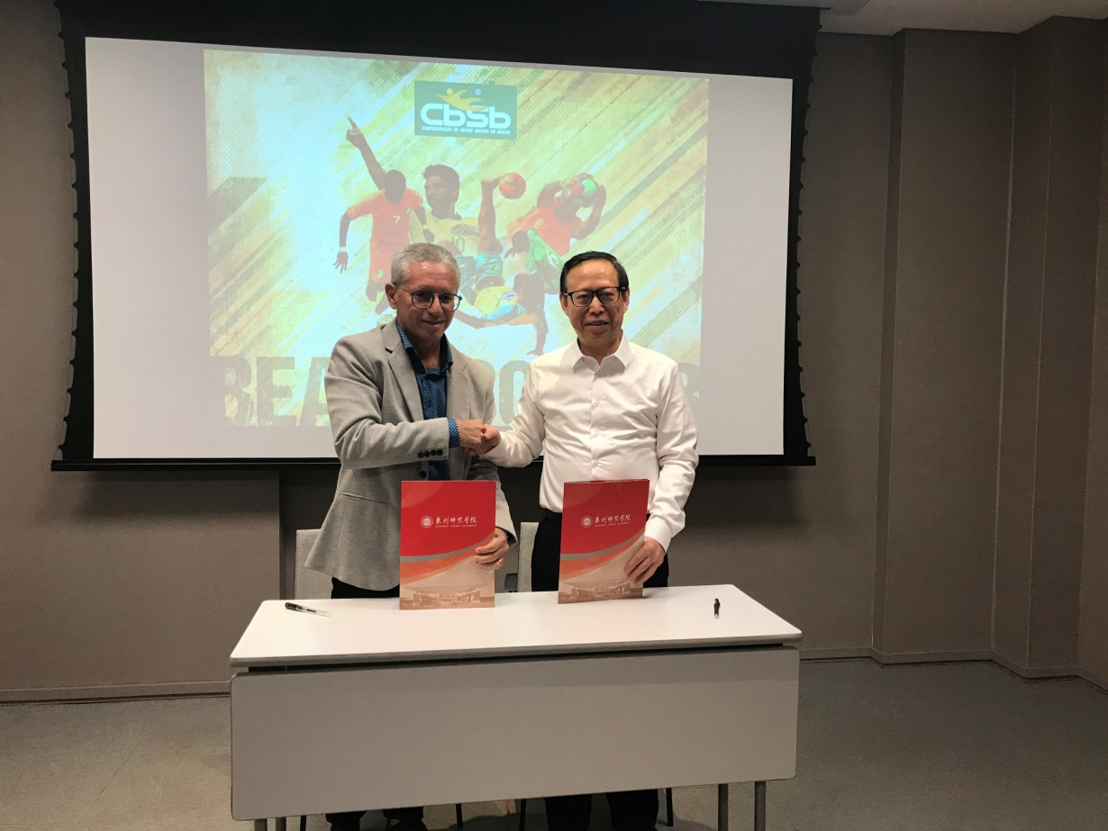

**与巴西沙足签订合作备忘录**

（二）访问中国驻巴西里约总领事馆。中国驻巴西里约总领事馆徐元胜参赞会见了访问团一行。屈广清介绍了此行的目的，表达了进一步与巴西开展教育与体育文化合作，尤其是足球、沙足文化、教育及技术交流的意愿。徐参赞与访问团就巴西沙滩足球运动在中国的推广进行了交流，希望能通过搭建领事馆资源平台，为巴西沙足在中国和泉州的推广提供技术服务，也希望泉州师院能在巴西足球高校推广上率先发展并成为示范。期间，还就在中国举办中巴体育文化教育研讨会等展开深入的交流。

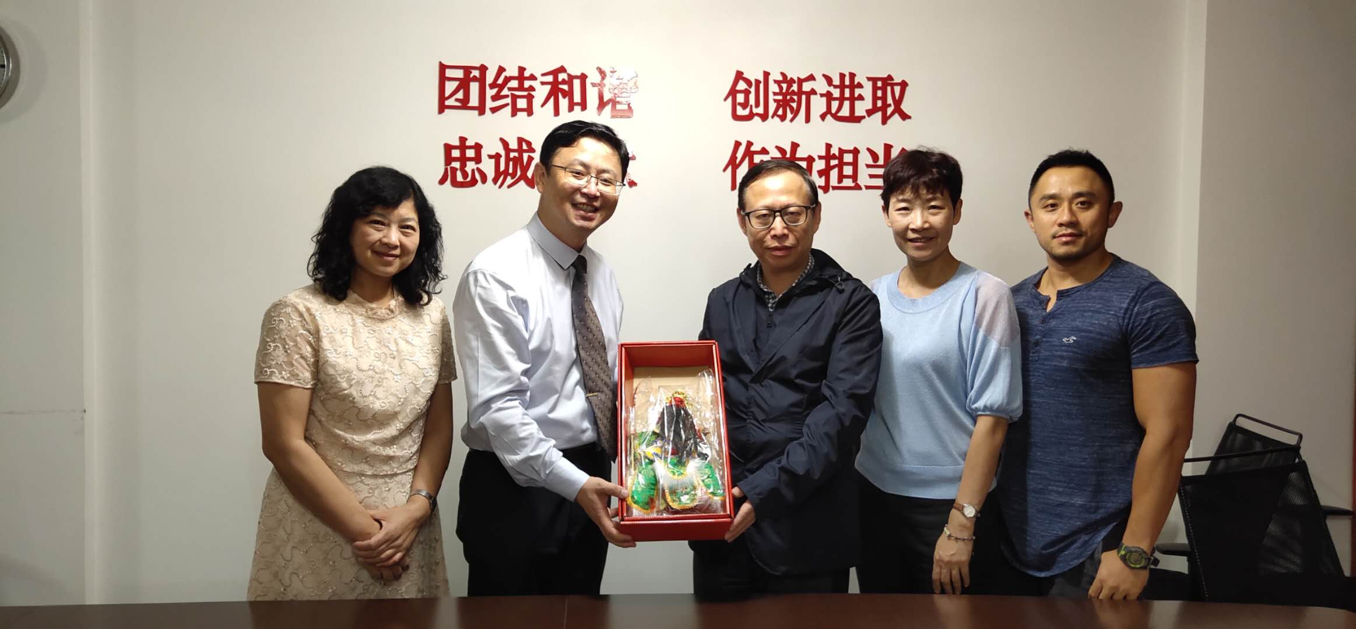

**拜访中国驻巴西里约总领事馆**

二、访问圣保罗

6月26日至27日在圣保罗期间，访问团访问了巴西圣保罗大学和南美洲闽南同乡会。

1. 访问圣保罗大学。圣保罗大学国际部负责人Valmor Tricoli教授和体育管理中心院长 Emílio Antonio Miranda等参加了双方的会谈。屈广清介绍了泉州概况和学校办学情况，希望双方能优势互补，开展师生短期互访、课程交流等方面的合作。圣保罗大学国际部负责人Valmor Tricoli教授介绍了圣保罗大学对外交流合作的情况，提出了与我校的合作模式，即短期师生游学项目、基础课程和专业课程的教学互动，在此基础上，不断加深双方的了解，拓宽合作的广度和深度。会上，我校体育学院和资环学院负责人也就学院建设、专业设置等情况进行了简要介绍，双方就合作细节进行了深入探讨。会后，访问团参观了体育中心、体育学院、人文学院（地理科学专业），并进行院系在人才培养和科学研究等领域的合作和交流进行深入的交流和合作。

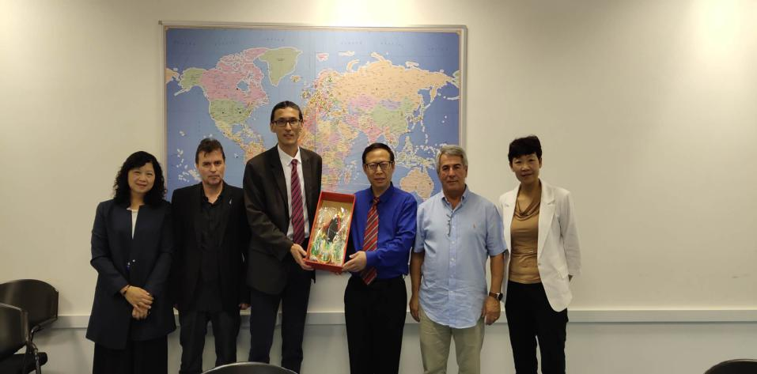

**访问圣保罗大学**

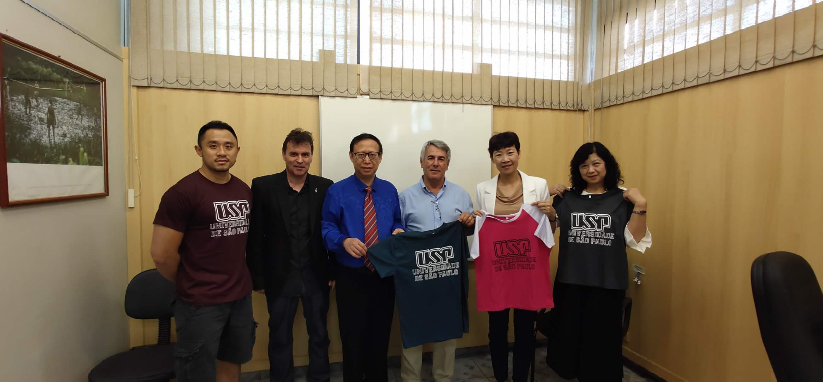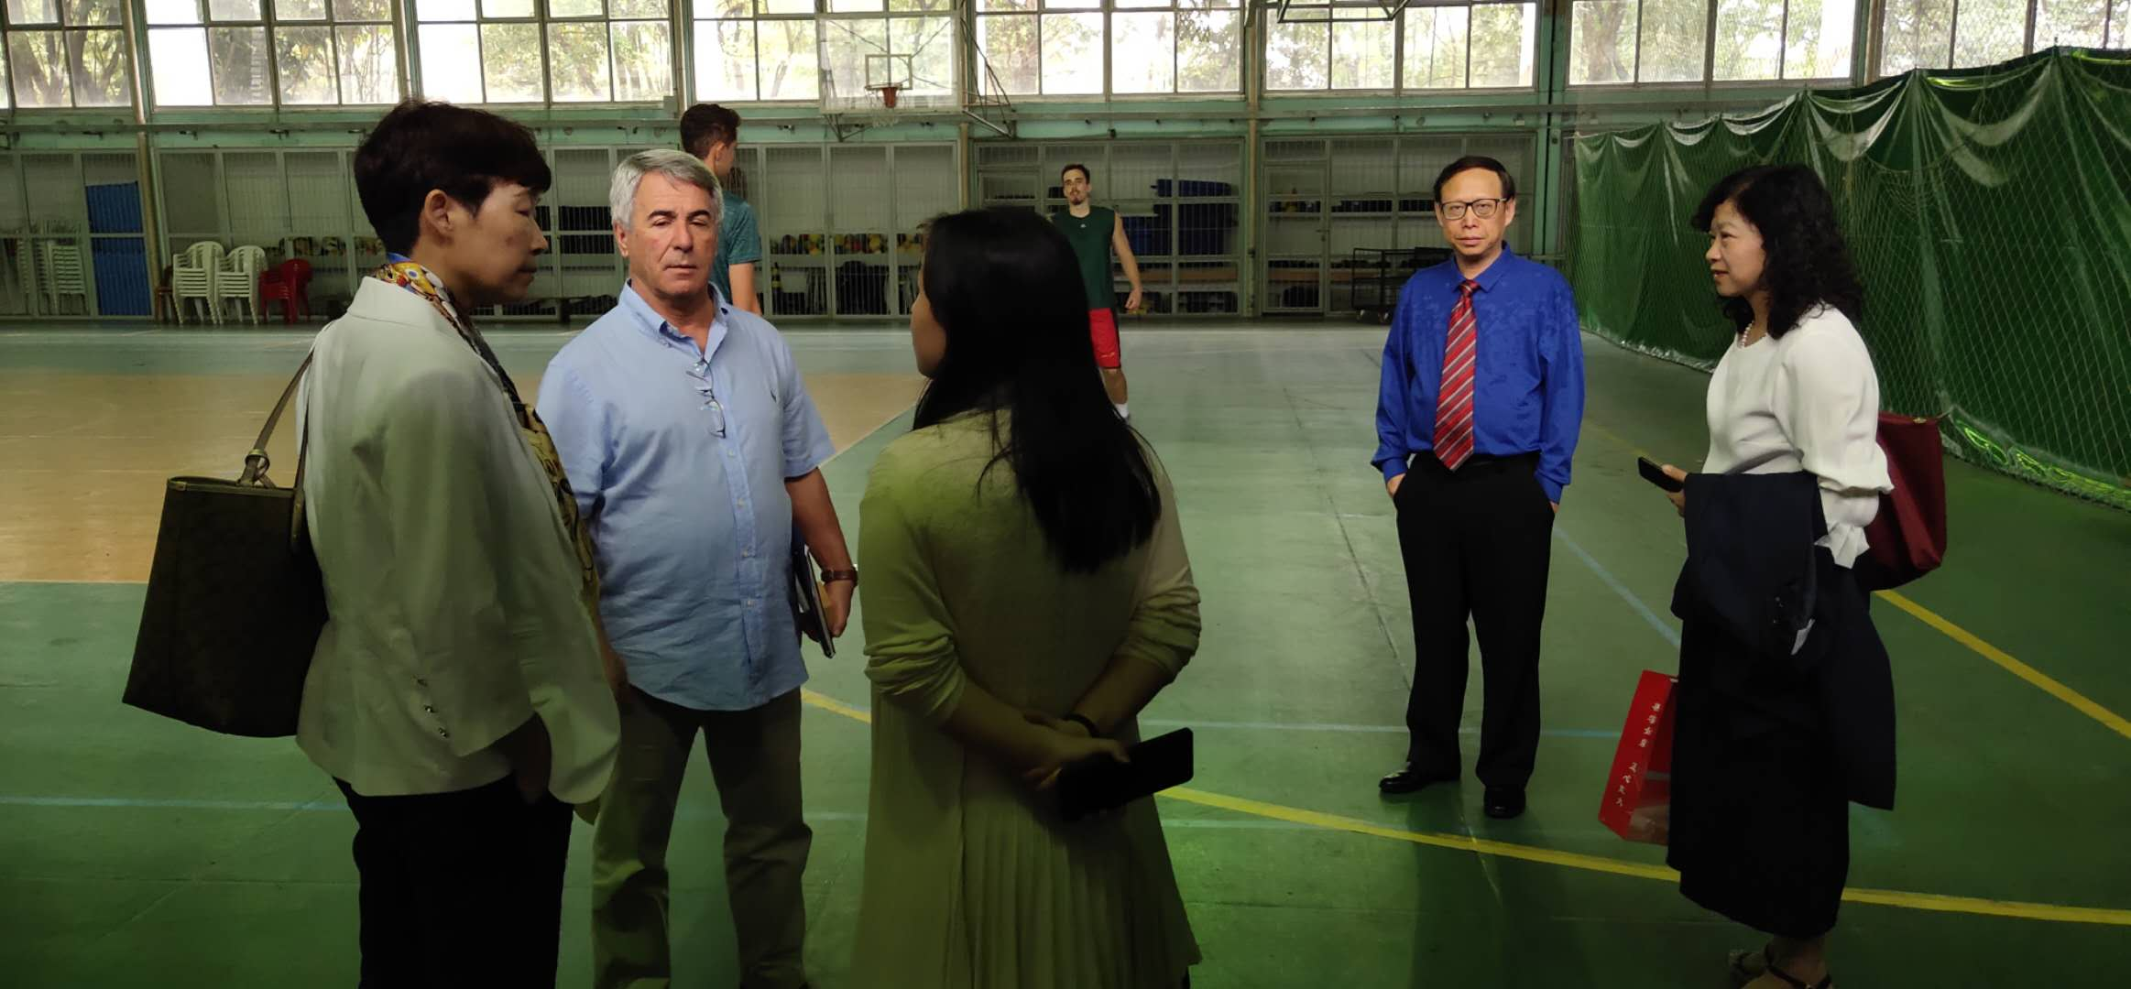**走访巴西体育中心、体育学院，交流合作事宜**

（二）访问南美洲闽南同乡会。访问团利用紧张行程的空隙，拜访了巴西南美洲闽南同乡会，与同乡会执行会长田启煌、理事长翁剑铭、第一常务副会长李爱国及部分理监事等进行了亲切会谈。 他们之中有来巴西30多年的来自泉州、石狮、龙岩、莆田等地的华侨，还有泉州师院的校友。屈广清介绍了近几年学校取得的成绩以及这次巴西行的主要目的，邀请乡亲们、校友们有空回校看看，并期待在同乡会的推动下，尽快成立泉州师院巴西校友会。座谈会上访问团一行听取了他们在巴西从事贸易、教育等相关工作情况，深刻感受到他们爱拼敢赢的精神和热爱家乡的情怀。

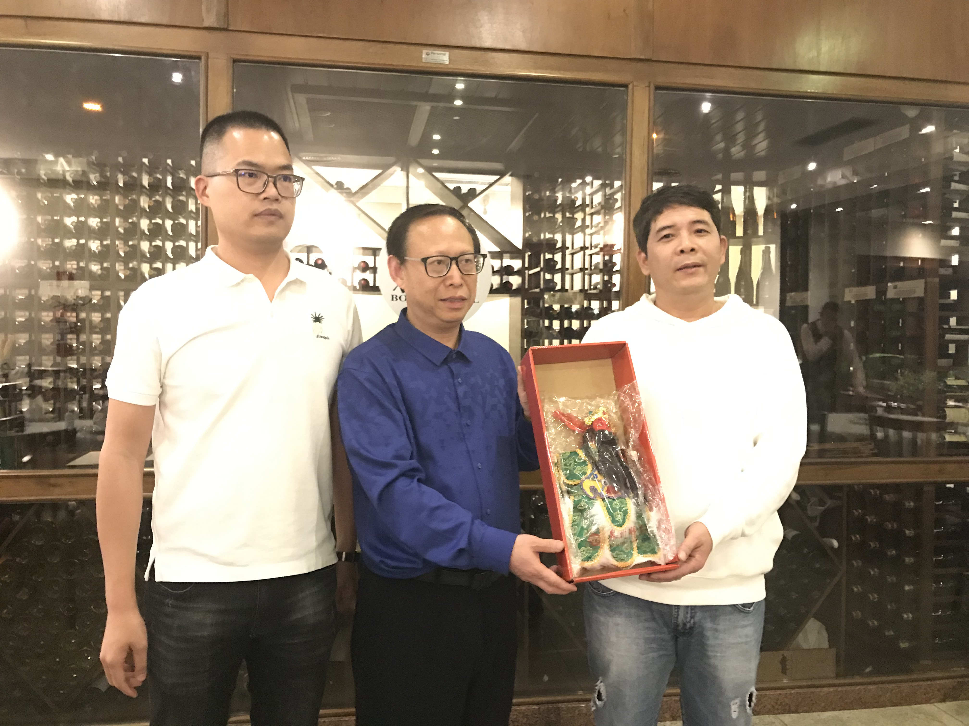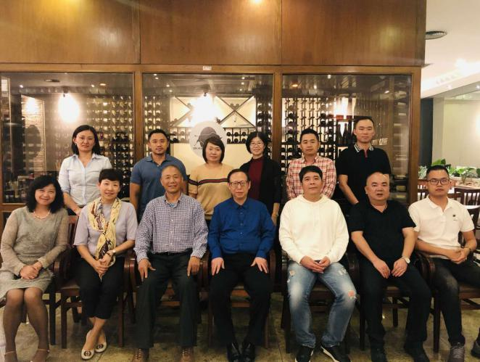**拜访南美洲闽南同乡会**

此次出访，访问团积极推介学校的发展与办学成果，进一步推动学校与巴西的教育文化交流合作，并为乡贤、校友们带去了乡音乡情，取得预期效果，圆满完成访问任务。